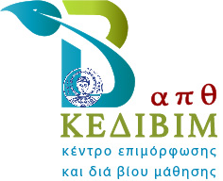
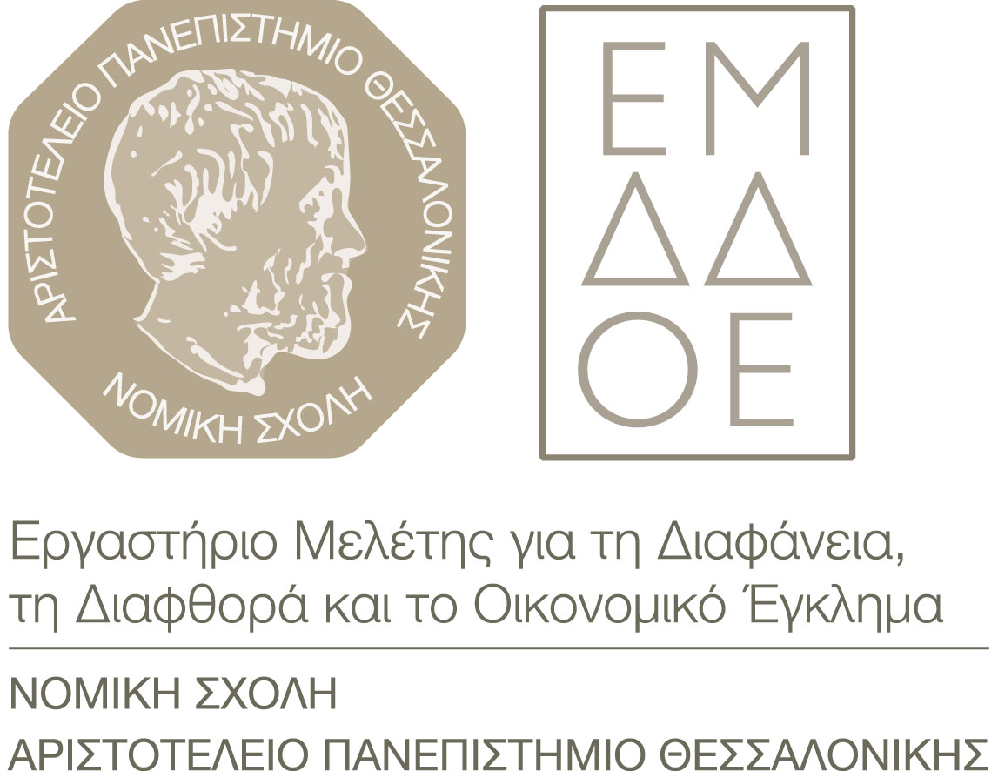

ΠΡΟΚΗΡΥΞΗ ΠΡΟΓΡΑΜΜΑΤΟΣ
«Η προστασία της δημιουργικής επιχείρησης»

Στο πλαίσιο του Κέντρου Επιμόρφωσης και Διά Βίου Μάθησης (ΚΕΔΙΒΙΜ) του ΑΠΘ, το Εργαστήριο Μελέτης για τη Διαφάνεια, τη Διαφθορά και το Οικονομικό Έγκλημα, οργανώνει επιμορφωτικό σεμινάριο στις 28-30 Νοεμβρίου 2019 με τίτλο: “Η προστασία της δημιουργικής επιχείρησης”.

Σκοπός του προγράμματος είναι η εξοικείωση των συμμετεχόντων με επίκαιρα νομικά ζητήματα σχετικά με την προστασία της δημιουργικής δραστηριότητας της επιχείρησης τόσο υπό την όψη της διασφάλισης μιας απρόσκοπτης από αθέμιτες παρεμβάσεις παρουσίας της στην αγορά, όσο και υπό την όψη της προστασίας των άυλων αγαθών που αυτή δημιουργεί. Ειδικότερες πτυχές του προγράμματος αφορούν το δίκαιο του σήματος, του αθέμιτου ανταγωνισμού και της πνευματικής ιδιοκτησίας, καθώς και την ποινική και φορολογική προστασία της επιχειρηματικής καινοτομίας. Οι νομοθετικές εξελίξεις στο πεδίο αυτό είναι συνεχείς και σημαντικές, προερχόμενες συνήθως από το δίκαιο της ΕΕ, ενώ τα συγκεκριμένα θέματα απασχολούν διαρκώς και τη δικαστηριακή πράξη, ακριβώς γιατί οι συναλλακτικές πρακτικές των επιχειρήσεων εξελίσσονται, με αποτέλεσμα να παράγεται νομολογία, η εξοικείωση με την οποία σε συστηματική βάση είναι απαραίτητη τόσο για τον έμπειρο όσο και για το νέο νομικό. Ως εκ τούτου, ο επιμορφωτικός χαρακτήρας του σεμιναρίου και η συμβολή του στη Διά Βίου Μάθηση προκύπτουν με ιδιαίτερη ενάργεια.
Το σεμινάριο περιλαμβάνει δεκαοκτώ (18) θεματικές -σε κάθε μία από τις οποίες παρουσιάζονται συστηματικά οι ισχύουσες διατάξεις και η αντίστοιχη νομολογία και νομική θεωρία- και διαρθρώνεται στις κάτωθι τέσσερις ενότητες:
- Δίκαιο του σήματος
- Προστασία της επιχείρησης: αδικοπραξία, αθέμιτος ανταγωνισμός, απόρρητα, πνευματική ιδιοκτησία.
- Ζητήματα ποινικού δικαίου
- Ζητήματα φορολογικού δικαίου

Το αναλυτικό πρόγραμμα του σεμιναρίου είναι διαθέσιμο εδώ.

Οι νέες νομοθετικές εξελίξεις στο πεδίο της προστασίας του σήματος ενόψει της ενσωμάτωσης της Οδηγίας (ΕΕ) 2015/2436 στο εθνικό δίκαιο, και της προστασίας των απορρήτων της επιχείρησης (όπου επίσης υπάρχει ο πρόσφατος Ν. 4605/2019), καθώς και η προσέγγιση δυσχερών νομικών ζητημάτων όπως το σύγχρονο δίκαιο του αθέμιτου ανταγωνισμού ή η προστασία των πνευματικών έργων που δημιουργεί μισθωτός κατά την εργασία του, η ποινική προστασία των οικείων εννόμων αγαθών (επιχειρηματικά απόρρητα, σήμα, θεμιτός ανταγωνισμός, πνευματική ιδιοκτησία), καθώς και η ενθάρρυνση των επενδύσεων και της έρευνας και ανάπτυξης στο φορολογικό δίκαιο, αποτελούν καίρια αντικείμενα του σεμιναρίου τόσο για τον νέο όσο και για τον έμπειρο νομικό.

Στο πρόγραμμα διδάσκουν κατεξοχήν καθηγητές των Νομικών Σχολών του Α.Π.Θ., του Ε.Κ.Π.Α. και του Δ.Π.Θ., καθώς και εξειδικευμένοι στα οικεία ζητήματα δικηγόροι, Δ.Ν.
Οι συμμετέχοντες θα λάβουν αναλυτικό εκπαιδευτικό υλικό σε ηλεκτρονική μορφή.
C&&&πληροφορίεςαιτήσεις&2&&6&&6
&2$&$&#
>$0DEF0BBGHIJHKL=ILMD=NOBKONIPQORSFKPSQTKUFIPV=
Με την ολοκλήρωση του σεμιναρίου θα χορηγηθούν στους συμμετέχοντες:
- Βεβαίωση συμμετοχής ή
- Πιστοποιητικό επιμόρφωσης με πιστωτικές μονάδες (1,5 ECTS).

Το σεμινάριο απευθύνεται σε πτυχιούχους, ασκούμενους, δικηγόρους, και γενικότερα σε επαγγελματίες του νομικού κλάδου.

Λόγω περιορισμένου αριθμού θέσεων θα τηρηθεί σειρά προτεραιότητας.

Το σεμινάριο θα διεξαχθεί στην Αθήνα την Πέμπτη 28/11/2019 και ώρα 16:30-21:30, την Παρασκευή 29/11/2019 και ώρα 16:30-21:3, καθώς και το Σάββατο 30/11/2019 και ώρα 9:30- 15:30, στο Εθνικό Κέντρο Δημόσιας Διοίκησης και Αυτοδιοίκησης, Πειραιώς 211, Ταύρος 17778.

Για περισσότερες πληροφορίες και αιτήσεις οι ενδιαφερόμενοι καλούνται να επισκεφτούν την ιστοσελίδα του Κέντρου Επιμόρφωσης και Δια Βίου Μάθησης ΑΠΘ: http://www.diaviou.auth.gr/programs/creative_enterprise_athina/ ή να αποστέλλουν τις ερωτήσεις τους στην ηλεκτρονική διεύθυνση anti-corruption@law.auth.gr.

Η Επιστημονικά Υπεύθυνη
του Προγράμματος
Καθηγήτρια Μαρία Καϊάφα-Γκμπάντι

